**Костельно-церковний спадок Монастириська**

***Костел Пресвятої Діви Марії (1727), побудований за кошти Йосипа Потоцького. Скульптура (1761) Й.- Г. Пінзеля з цього костелу експонується у Львівській картинній галереї.***



***Церква Воздвиження Чесного Хреста(1892 мурована,реставрована 1925р.)***

***Церква Введення Пресвятої Діви Марії(1873р.,дерев’яна***

***Моє рідне місто – Монастириська!***

**Монастириська-старовинне містечко,історія походження якого сягає,мабуть чи не княжих часів.Місто розташоване на древній Галицькій Землі.За народними переказами,поселення виникло десь в кінці ХI –на початку XII.Перші письмові згадки про Монастириська зустрічаються в документах з 1454року.Первісна назва містечка була Підгороднє, потім-Монастирище. Початком його був,мабуть,монастир-про що свідчить його назва і легенда.**

**В кінці XVII століття Монастириська перейшли у руки магнатів Потоцьких – і залишалися в них протягом 150 років.В другій половині XVIII ст. хазяйнував тут галицький староста Юзеф Макарій Потоцький. Певний час Потоцькі мешкали саме в старому замку, а коли ця частина Поділля відійшла до Австрії, Людовіка Потоцька віддала фортечні мури державі - і там влаштували тютюнову фабрику. Замок, щоправда, дуже швидко згорів - і держава не взялася його відбудовувати.**

**Під час Першої світової війни місто**

**зазнало руйнувань..У листопаді 1918 в місті**

**встановле­но владу ЗУНР. 18 вересня 1920**

**місто знову відійшло до Польщі.**

**4липня 1941 — 22липня 1944 Монастириська**

**перебували під німецько-нацистською окупацією. У липні 1943 поблизу міста проходило з'єднання Сидора Ковпака.**

***48300 Тернопільська обл.***

***м. Монастириська, вул..С.Бандери,5***

***тел..035 55 2 16 94***

***е-mail:*** [***mon-bdyut@ukr.net***](mailto:mon-bdyut@ukr.net)

Графік роботи музею

Понеділок – 14.00 – 18.00

Вівторок – 15.30 – 17.00

Середа – 14.00 – 18.00

П’ятниця – 15.30 – 17.00

Субота – 10.00- 13.00 Керівник музею : Кушнірчук Л. Б. - керівник туристко-краєзнавчих гуртків Будинку дитячої та юнацької творчості

***Монастириський***

***районний комунальний***

***будинок дитячої та юнацької творчості***

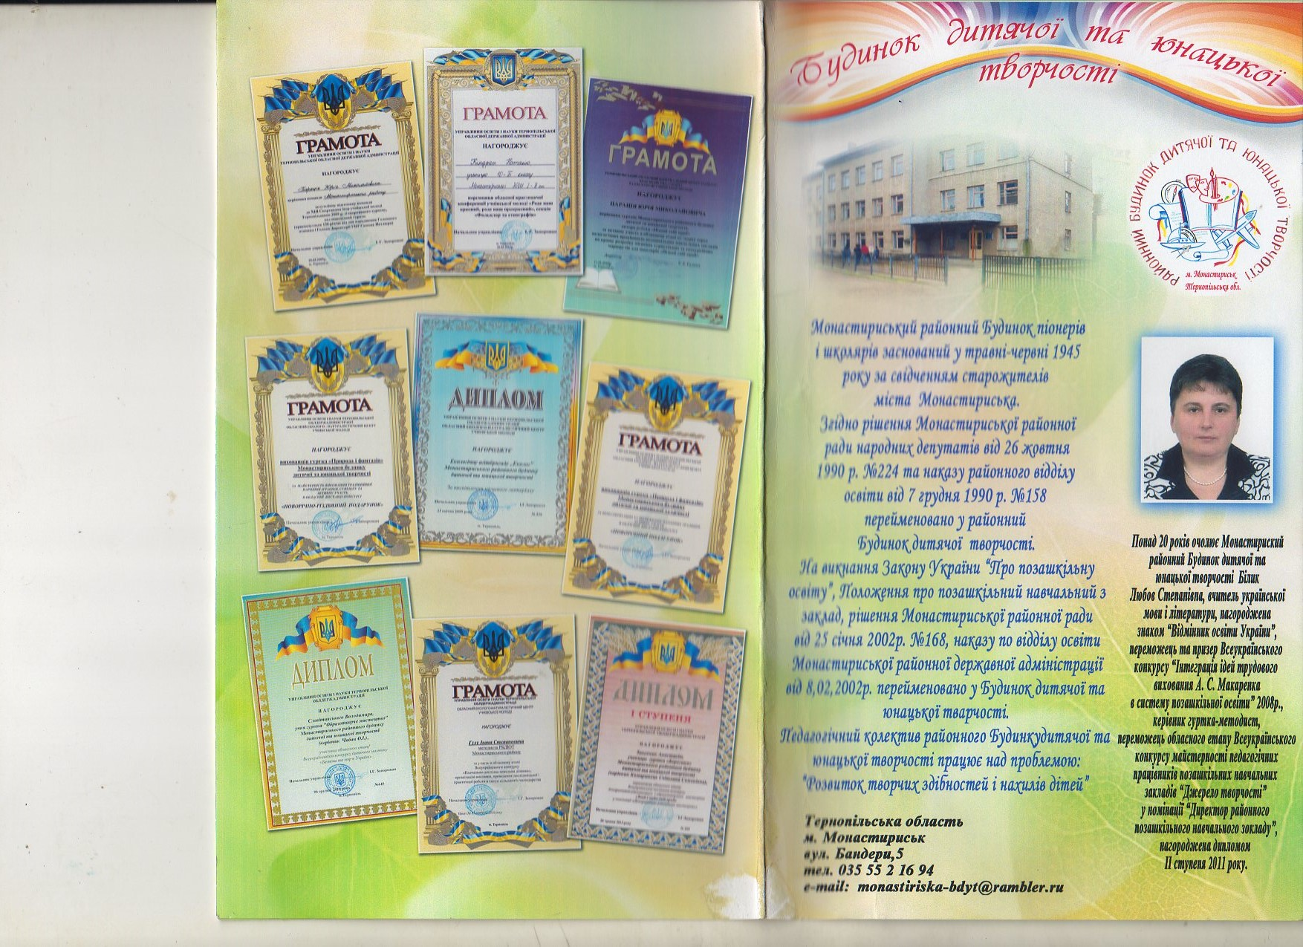

***Історико-краєзнавчий***

***музей***

***«Історія Монастирищини»***

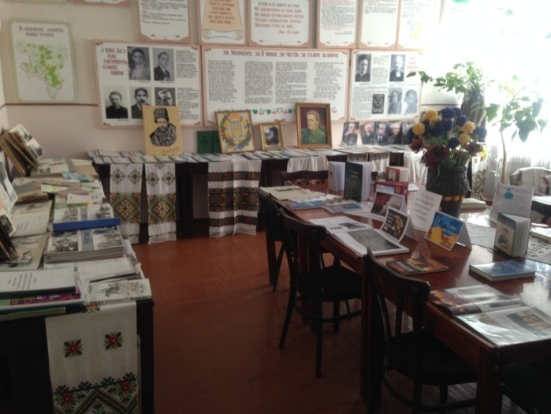

**м.Монастириська, 2019р.**

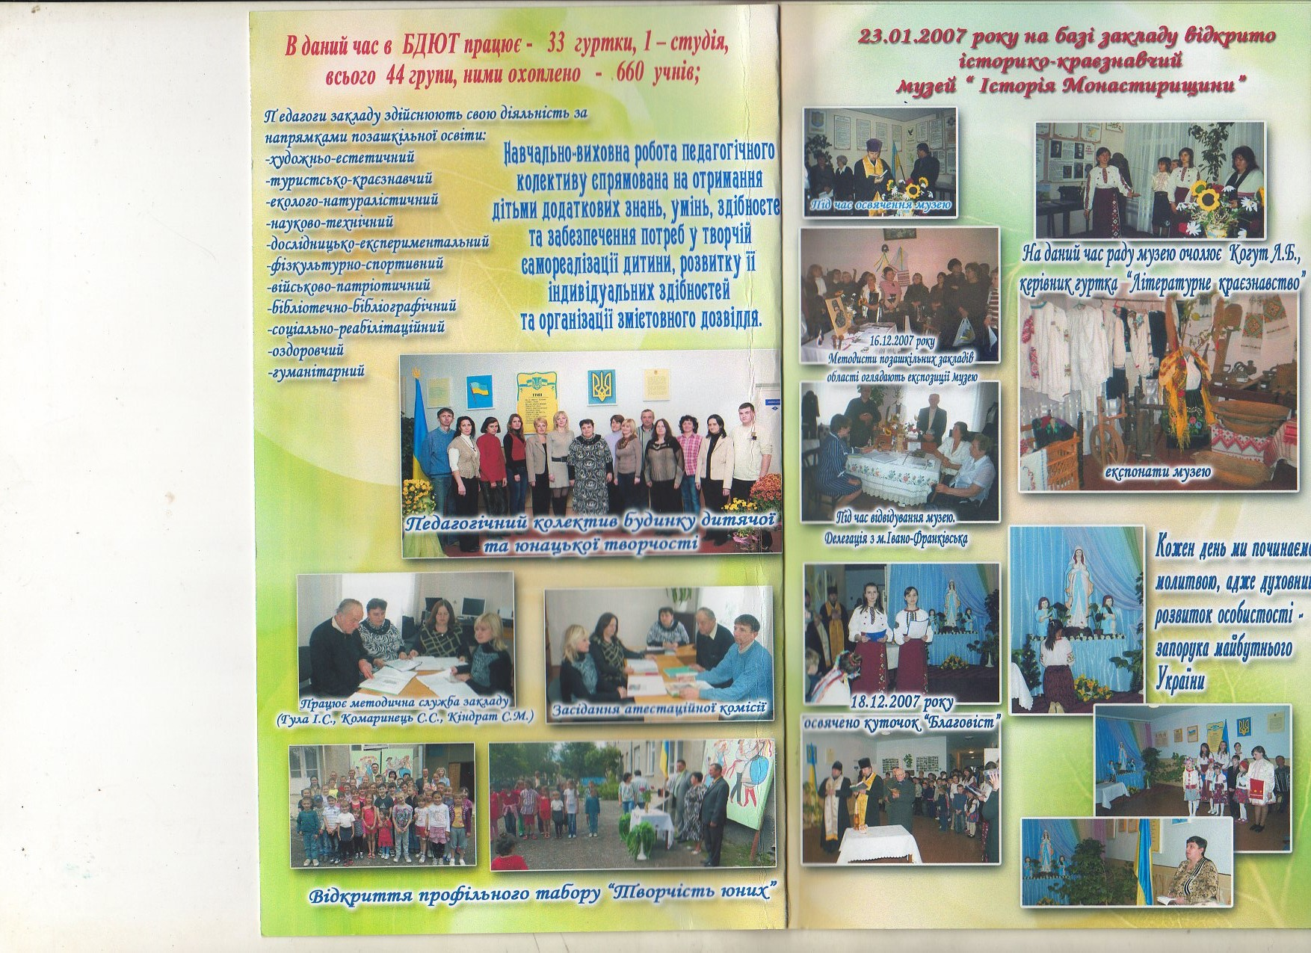

***Експозиції музею***

***«Історія Монастирищини»*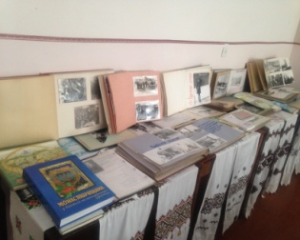**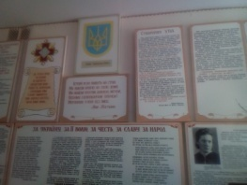

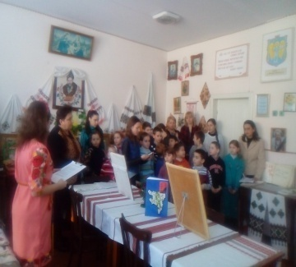***«Учасники визвольних змагань-наші земляки»***

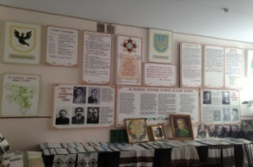 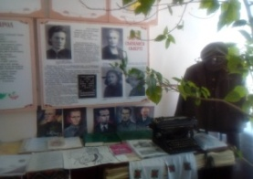

***«Джерело нашої духовності»***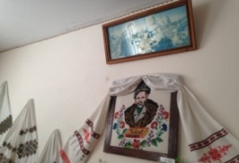 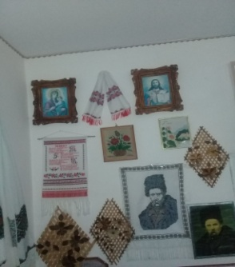

***«Український народний одяг»***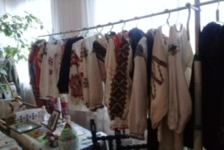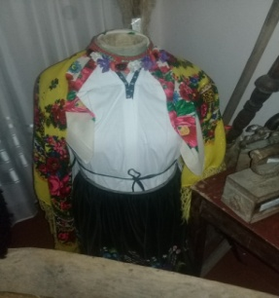

***«Побутові речі ,речі старовинної обрядовості»***

***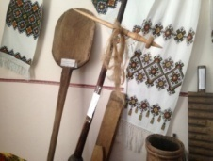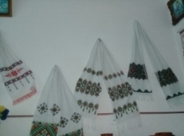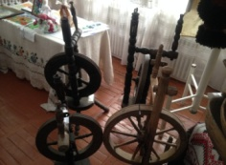***

***«Посуд та приладдя національної української кухні»***

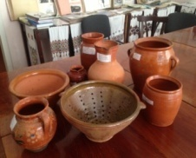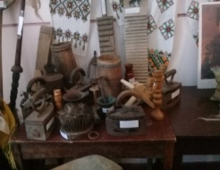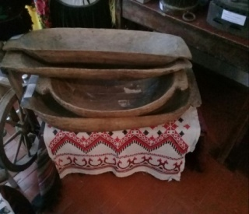

***10- річчя створення музею «Історія Монастирищини»***

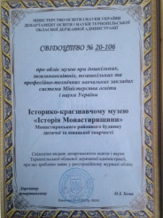

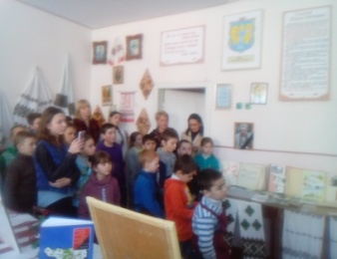

***До тебе, хто входить в цюскромну святиню ,***

***Минуле народу звертається нині.***

***Історія наша забута і справжня,***

***Послухай , що каже, дивися уважно .***

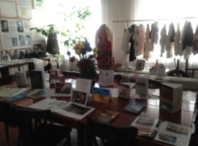 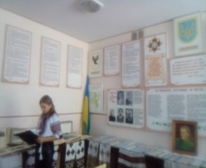

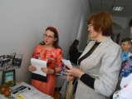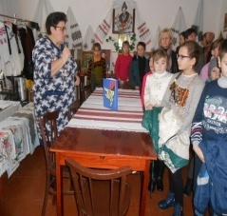 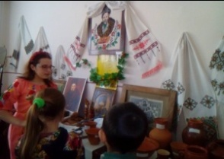

***В музеї проводяться екскурсії,***

***виставки,бесіди.***